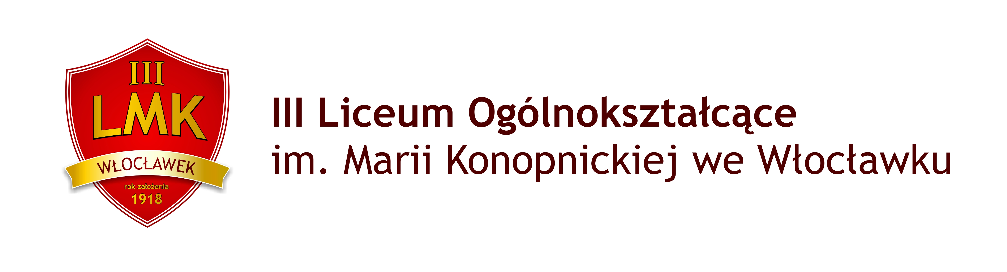

Ogólnopolski Konkurs Tłumaczeniowy Translation Master
dla uczniów szkół średnich

Karta zgłoszenia na konkurs

DANE PLACÓWKI EDUKACYJNEJ:

NAZWA SZKOŁY:
ULICA I NUMER:
KOD:
MIEJSCOWOŚĆ:
WOJEWÓDZTWO:
TELEFON:
E-MAIL SZKOŁY :
NAZWISKO I IMIĘ NAUCZYCIELA-KOORDYNATORA
TELEFON KOMÓRKOWY:
ADRES E-MAIL:

III Liceum Ogólnokształcące im. Marii Konopnickiej
87 – 800 Włocławek ul. Bechiego 1, tel/fax 54 232-29-65 e-mail: sekretariat@lmkwloclawek.pl www.lmkwloclawek.pl

